PRORAČUN U MALOM OPĆINE JELENJE ZA 2021.G.

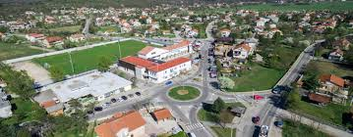

Dražice, 11.12.2020.

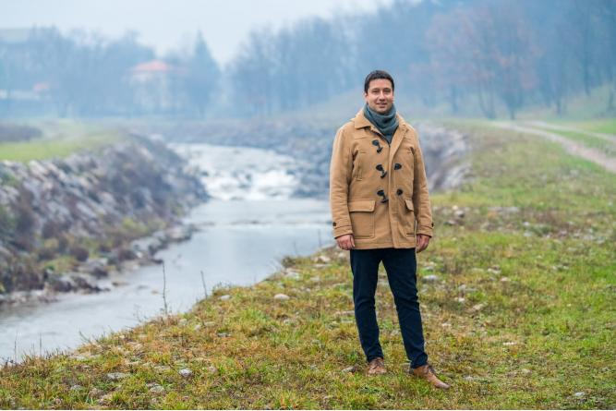
Drage mještanke i mještani Općine Jelenja,
I ove godine pripremili smo vodič za građane „Proračun u malom za 2021. godinu“, koji predstavlja sažetak Proračuna Općine Jelenje, kako bismo Vas što bolje informirali i time dobili potpunu informaciju o stanju općinskih financija, gdje se i kako troši javni novac.

Ovim vodičem želimo na jednostavan, razumljiv i slikovit način prikazati najvažnije planirane godišnje prihode i primitke, te rashode i izdatke Općine, odnosno planove i aktivnosti u svezi korištenja općinskog novca u 2021. godini.
Na posljednjoj e- sjednici u prosincu 2020.g. donesen je najvažniji dokument - Proračun Općine Jelenje za 2021. godinu sa projekcijama za 2022. i 2023. godinu. Proračun Općine Jelenje za 2021. godinu iznosi 18.915.950 kn, Projekcija za 2022. godinu 14.670.000 kn, a za 2023. godinu 14.737.000 kn
U investicijskom pogledu tekuću 2020. godinu sigurno će biti teško nadmašiti u narednim godinama. Završen je projekt reciklažno dvorište u Podhumu financiran putem EU fondova, projekt modernizacije javne rasvjete na području općine Jelenje financiran iz kreditnog zaduženja, projekt dogradnje osnovne škole Jelenje-Dražice s pripadajućom sportskom dvoranom i vanjskim igralištem financiran iz kreditnog zaduženja u visokoj fazi izrade, te ostali manji projekti ali ne manje važni za naše mještane.
U proračunu za 2021. godinu naglasak je stavljen na dovršetku krucijalnog projekta Dogradnja osnovne škole Jelenje-Dražice. U 2021. godini kao i narednih deset godina jedni od većih planiranih rashodi biti će izdaci za otplatu kredita (glavnice i kamata) za javnu rasvjetu i osnovnu školu u ukupnom iznosu od 1,3 milijuna kuna u 2021. odnosno 1,8 milijuna kuna u narednim godinama.
Unatoč pandemiji koja nas je zahvatila želim istaknuti da i dalje zadržavamo isti nivo standarda kao i ranijih godina u predškolskom odgoju, zdravstvu, socijali i socijalnoj skrbi, a potpore projektima i aktivnostima udruga u oblasti sporta i kulture smo čak i povećali odnosno vratili na nivo prije smanjenja zbog izostanka njihovih aktivnosti uzrokovanih epidemijom kora virusa.
Nadam se da će Vam ovaj Proračun u malom pridonijeti jasnijem i razumljivijem uvidu u aktivnosti Općine u 2021. godini, planirane projekte i način raspoređivanja sredstava.

Vaš Općinski načelnik
Robert Marčelja, bacc.oec.

KOJA SU TIJELA OPĆINE

Općinsko vijeće je predstavničko tijelo građana i tijela Općine Jelenje koje donosi odluke i druge opće akte kojima se uređuju pitanja iz samoupravnog djelokruga Općine Jelenje, kao što su uređenje naselja i stanovanja, prostorno i urbanističko planiranje, briga o djeci, socijalna skrb, primarna zdravstvena zaštita, odgoj i osnovno obrazovanje, kultura, šport, zaštita okoliša i dr.
Općinski načelnik zastupa Općinu i nositelj je izvršne vlasti Općine, obavlja izvršne poslove lokalne samouprave i za svoj rad i odluke koje donosi odgovoran je Općinskom vijeću. Općinsku upravu čini Jedinstveni upravni odjel koji je ustrojen radi obavljanja upravnih, stručnih i drugih poslova iz samoupravnog djelokruga Općine Jelenje kao jedinice lokalne samouprave.

Organizacijska struktura Općine Jelenje izgleda ovako:

OPĆENITO O PRORAČUNU

Proračun je temeljni financijski dokument Općine u kojem su iskazani svi planirani godišnji prihodi i primici, te svi rashodi i izdaci Općine.
Proračun se odnosi na fiskalnu godinu koja započinje 01. siječnja a završava 31. prosinca svake kalendarske godine. Uz proračun se donose i projekcije ukupnih prihoda i primitaka, odnosno rashoda i izdataka za dvije godine unaprijed. Prema Zakonu o proračunu Proračun se usvaja i donosi na tzv. „trećoj razini“.
Proračun donosi donosi Općinsko vijeće do kraja godine za narednu proračunsku godinu. Prijedlog proračuna i projekcije utvrđuje Načelnik te ih podnosi Općinskom vijeću na donošenje do 15. studenog tekuće godine.
Donosi se krajem tekuće godine za narednu proračunsku godinu te se, sukladno Zakonu o proračunu, može mijenjati tijekom proračunske godine i to kroz izmjene i dopune Proračuna. Procedura izmjena i dopuna Proračuna identična je proceduri njegova donošenja, odnosno predlaže ga Načelnik, a donosi Općinsko vijeće.
Proračun mora biti uravnotežen, što znači da ukupna visina planiranih prihoda i raspoloživih sredstva iz prethodne godine mora pokrivati ukupnu visinu planiranih rashoda. Prihodi i primitci te rashodi i izdatci prikazani su prema proračunskim klasifikacijama sukladno zakonskim propisima.
STRUKTURA PRORAČUNA

PRORAČUN OPĆINE JELENJE ČINI:
OPĆI DIO – sastoji se od Računa prihoda i rashoda te Računa zaduživanja/financiranja
POSEBNI DIO – plan rashoda i izdataka iskazanih po vrstama, raspoređenih na dva razdjela (izvršna vlast i jedinstveni upravni odjel) u programe koji se sastoje od aktivnosti i projekata
PLAN RAZVOJNIH PROGRAMA – sadrži ciljeve i prioritete razvoja Općine Jelenje u naredne tri godine

IZVRŠAVANJE PRORAČUNA

Uređuje se Odlukom o izvršavanju Proračuna Općine Jelenje. Prema Zakonu o proračunu Izvršenje Proračuna usvaja se i donosi na tzv. „četvrtoj razini“.
Svi prihodi i rashodi izvršavaju se preko jedinstvenog računa Proračuna.
Jedinstveni upravni odjel prikuplja i naplaćuje proračunske prihode iz svog djelokruga rada i odgovorni su za potpunu i pravodobnu naplatu. Izvršavaju proračunske rashode i odgovorni su za njihovo izvršavanje sukladno namjenama i iznosima utvrđenim u Posebnom dijelu proračuna – razdjelu. Odsjek za financije dostavlja načelniku polugodišnji izvještaj (zakonski rok do 5. rujna) i godišnji izvještaj o izvršenju Proračuna (zakonski rok do 1. svibnja).
Općinsko vijeće razmatra i usvaja polugodišnji izvještaj (zakonski rok do 15. rujna) i godišnji izvještaj o izvršenju Proračuna (zakonski rok do 1. lipnja).
Godišnji izvještaj o izvršenju Proračuna dostavlja se Ministarstvu financija i Državnom uredu za reviziju.

ŠTO SE SVE MOŽE DOZNATI IZ PRORAČUNA

- Koliki i koji su ukupni prihodi Općine?
- Koliki su ukupni rashodi Općine?
- Što sve Općina financira?
- Koliko se troši na funkcioniranje Općine?
- Koliko sredstava Općina izdvaja za financiranje dječjih vrtića a koliko za osnovno školstvo i socijalnu skrb?
- Koliko se ulaže u održavanje i izgradnju komunalne infrastrukture?
- Koliko se novaca troši na kulturu, znanost i sport?

PRIKAZ PRIHODA i PRIMITAKA TE RASHODA I IZDATAKA za 2021.g. sa projekcijama za 2022. i 2023.g.

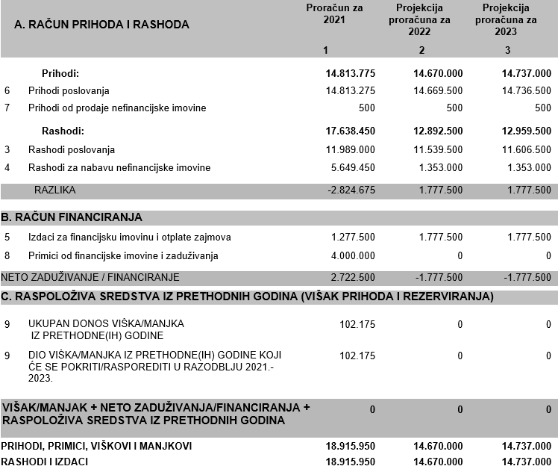

PRIHODI I PRIMICI

Vrste prihoda ( i rashoda) određene su Pravilnikom o proračunskim klasifikacijama (NN 26/10 I NN 120/13)

ODAKLE DOLAZI NOVAC U PRORAČUN
Novac u proračun Općine u velikoj mjeri dolazi od poreza te od pravnih, administrativnih i drugih pristojbi. Osim toga, Općina određeni dio prihoda ostvaruje i od svoje imovine te od pruženih usluga, kao što ostvaruje i prihod od donacije.
Sveukupni prihodi i primici Proračuna Općine Jelenje za 2021. godinu planirani su u iznosu od 18.915.950 kn.
Prikaz osnovnih skupina prihoda i primitaka
PRIHODI I PRIMICI | PLAN 2021.
Prihodi od poreza (61) | 9.011.705
Pomoći (63) | 1.560.000
Prihodi od imovine (64) | 1.576.000
Od upravnih prist. i po pos.prop. (65) | 2.375.570
Od pruženih usluga i donacija (66) | 190.000
Ostalo (68) | 100.000
Od prodaje nefin.imovine (7) | 500
Višak prihoda preth.god. (922) | 102.175
Primici od financ.imovine i zaduženja (8) | 4.000.000
UKUPNO: | 18.915.950

NA ŠTO SE ODNOSE SPOMENUTE RAZLIČITE VRSTE PRIHDOA?

U Prihode od poreza spadaju prihodi od poreza i prireza na porez na dohodak, prihodi od poreza na promet nekretnina i prihodi od općinskih poreza i glavni su izvor za financiranje socijale, sporta, obrazovanja, kulture i sl.
Prihodi od pomoći odnosi se na pomoći koje Općina ostvaruje iz EU fondova, iz državnog proračuna ili drugih proračuna jedinica lokalne i regionalne samouprave (PGŽ-a).
Prihod od imovine se odnosi na prihod od iznajmljivanja poslovnih prostora, javnih površina, koncesija, kamata i sl.
Kod prihoda od upravnih i administrativnih pristojbi, pristojbi po posebnim propisima i naknadama najznačajniju ulogu imaju prihodi od komunalne naknade i komunalnog doprinosa, a uz njih ulaze i prihodi od prodaje državnih biljega i razne naknade.
Prihodi od pružanja usluga i kazni odnosi se na usluge prava služnosti, kazne i dr.
Prihodi od nefinancijske imovine odnose se na prodaju zemljišta i 45% iznosa od prodaje stanova sa stanarskim pravom

RASHODI I IZDACI

Vrste prihoda ( i rashoda) određene su Pravilnikom o proračunskim klasifikacijama (NN 26/10 I NN 120/13)

Novac koji se prikuplja u proračun tijekom godine, ujedno se i troši i to prema planu koji je utvrđen proračunom kao financijskim dokumentom.
NA ŠTO SE NOVAC IZ PRORAČUNA TROŠI?
Razlikujemo NENAMJENSKI PRIHODI koji se može trošiti za sve namjene i to su opći prihodi i primici te vlastiti prihodi i NAMJENSKI PRIHODI I PRIMICI koji se može trošiti samo sa zakonima definirane namjene su: pomoći i donacije, prihodi za posebne namjene, prihodi od prodaje ili zamjene imovine u vlasništvu općine, naknade s osnova osiguranja i namjenski primici od zaduživanja i prodaje dionica i udjela.
KOMUNALNA NAKNADA može se koristiti:
- Za održavanje i čišćenje javnih površina, nerazvrstanih cesta i groblja, održavanja javne rasvjete kao i građenje objekata i uređaja komunalne infrastrukture
- Temelju odluke Općinskog vijeća višak prihoda iz komunalne naknade i komunalnog doprinosa može se koristiti i za financiranje građenja i održavanja objekata predškolskog, školskog, zdravstvenog i socijalnog sadržaja, javnih građevina sportske i kulturne namjene te poboljšanja energetske učinkovitosti zgrada u vlasništvu Općine Jelenje, ako se time ne dovodi u pitanje mogućnost održavanja i građenja komunalne infrastrukture.
KOMUNALNI DOPRINOS može se koristiti:
- Za građenje objekata i uređaja komunalne infrastrukture
- Za pribavljanje zemljišta na kojem se grade objekti i uređaji komunalne infrastrukture, rušenje postojećih objekata i uređaja, premještanje postojećih nadzemnih i podzemnih instalacija, te radova na sanaciji tog zemljišta
VODNI DOPRINOS može se koristiti za građenje i rekonstrukciju građevina oborinske odvodnje
NAKNADE ZA KONCESIJU koriste se za izgradnju i uređenje komunalne infrastrukture za javne površine, nerazvrstane ceste, groblja, javnu rasvjetu kao i nabavu opreme za prijevoz putnika, održavanje čistoće i sl.
NAKNADA ZA ZADRŽAVANJE NEZAKONITO IZGRAĐENIH ZGRADA u dijelu od 30% prihod je proračuna, a koristi se za izradu planova koji donose urbanu obnovu i sanaciju područja zahvaćenih nezakonitom gradnjom te za poboljšanje infrastrukturno nedovoljno opremljenih naselja
SPOMENIČKA RENTA koristi se isključivo za zaštitu i očuvanje kulturnih dobara
PRIHODI OD PRODAJE STANOVA SA STANARSKIM PRAVOM koristi se za rješavanje stambenih pitanja socijalno ugroženih građana, isplate vlasnicima stanova na kojima postoji stanarsko pravo te osiguranje stanova nositeljima stanarskog prava
U ovogodišnjem proračunu Općine Jelenje iznos ukupnih prihoda i primitaka ne podudara se s ukupnim iznosom rashoda i izdataka, a razliku predstavljaju planirani iznosi raspoloživih sredstava iz prethodnih godina odnosno planirani viškovi/manjkovi proračuna iz prethodnih godina.
Proračun Općine Jelenje dužan je iskazivati prihode i primitke te rashode i izdatke prema proračunskim klasifikacijama sukladno Zakonu o proračunu i Pravilniku o proračunskim klasifikacijama.

Organizacijska klasifikacija sadrži povezane i međusobno usklađene cjeline proračuna.
Proračun Općine Jelenje za 2021. godinu složen je kroz dva razdjela i dvije glave:

- Razdjel 001 Općinsko vijeće i načelnik, a u unutar razdjela razvrstano u dvije glave:
Glava 00101 Općinsko vijeće
Glava 00102 Načelnik i zamjenik načelnika
- Razdjel 002 Jedinstveni upravni odjel

Unutar razdjela i glava, rashodi su prikazani kroz programsku i ekonomsku klasifikaciju. Programska klasifikacija sadrži rashode i izdatke iskazane kroz programe, aktivnosti i projekte, dok ekonomska klasifikacija sadrži rashode i izdatke prema njihovoj ekonomskoj namjeni.

PREGLED RASHODA I IZDATAKA PO PROGRAMSKOJ KLASIFIKACIJI

Glava 00101 – Općinsko vijeće
Program: Donošenje akata i mjera iz djelokruga predstavničkog, izvršnog tijela i mjesne samouprave
Putem ovog programa izdvajaju se sredstva za rad političkih stranaka, zatim sredstva za rad predstavničkih i izvršnih tijela, odbora, kao i novčane naknade pojedincima i udrugama povodom Dana Općine – Mihoja, te dodjeljivanje nagrada za najljepšu okućnicu, terasu, odnosno balkon. U 2021. godine održavaju se Lokalni izbori te su za tu namjenu planirana sredstva u iznosu od 200.000 kuna.
Glava 00102 – Načelnik i zamjenik načelnika
Program: Donošenje akata i mjera iz djelokruga predstavničkog, izvršnog tijela i mjesne samouprave
U ovom programu izdvajaju se sredstva za organizaciju manifestacija u organizaciji Općine (Dan Općine – Mihoja 2021., Martinja 2021., Na spomen mlikarici, Festival palente i sira....), Općinsko glasilo – GLASNIK OPĆINE JELENJE, proračunska pričuva sukladno zakonskoj osnovi, rashodi za zaposlene (Načelnik i zamjenik načelnika), te materijalni rashodi.
Potrebna sredstva: za realizaciju ovog programa planira se utrošiti 1.245.800 kn.
U razdjelu 002 JEDINSTVENI UPRAVNI ODJEL
Program: Javna uprava i administracija
Realizirat će se obavljanjem osnovnih aktivnosti Jedinstvenog upravnog odjela: administrativni i protokolarni poslovi za Općinsko vijeće i njegova radna tijela, Općinskog načelnika, pravni, administrativni, opći i tehnički poslovi za potrebe općinske uprave, imovinsko-pravni poslovi, poslovi pisarnice i pismohrane. Ovaj program podrazumijeva izradu i izvršavanje proračuna i financijskih izvještaja, vođenje knjigovodstvene evidencije, nabavu opreme (uredskog materijala....)
Potrebna sredstva: za realizaciju ovog programa planira se utrošiti 2.437.130 kuna.

Program: Upravljanje imovinom
Općina ove godine planira ulagati u zgrade u vlasništvu Općine Jelenje. U ovom programu također se izdvajaju sredstva za održavanje zgrada u vlasništvu Općine Jelenje radi tekućeg i investicijskog održavanja, te podmirenje komunalnih troškova. U ovaj program uključeno je i održavanje vozila.
Registar nerazvrstanih cesta dopuniti će se po potrebi.
Općina ove godine planira rekonstrukciju društvenih prostorija - prostora u Podkilavcu (dom mladih).
Potrebna sredstva: za realizaciju ovog programa planira se utrošiti 1.456.000 kuna.

Program: Organiziranje i provođenje zaštite i spašavanja
Ovaj program podrazumijeva aktivnosti vezane za protupožarnu zaštitu kroz sufinanciranje DVD „Ivan Zoretić – Španac“, te aktivnosti vezane za rad Hrvatske gorske službe spašavanja, kao i rad Civilne zaštite Općine Jelenje.
Potrebna sredstva: za realizaciju ovog programa planira se utrošiti 425.000 kn

Program: Jačanje gospodarstva
Planira se subvencioniranje javnog prijevoza - Autotrolej, kao i rada Centra za poljoprivredu i ruralni razvoj, te potpore u poljoprivredi. U ovom programu iskazana je i članarina u lokalnoj akcijskoj grupi "Terra Liburna".
Potrebna sredstva: za realizaciju ovog programa planira se utrošiti 857.000 kn.

Program: Poticanje razvoja turizma
Poticanje turističke djelatnosti kroz rad Turističke zajednice Općine Jelenje.
Potrebna sredstva: za realizaciju ovog programa planira se utrošiti: 350.000 kuna.
Program: Prostorno uređenje i unapređenje stanovanja
Izrada prostorno planske dokumentacije – pristupiti će se izradi 4. izmjena i dopuna prostornog plana Općine Jelenje
Potrebna sredstva: za realizaciju ovog programa planira se utrošiti 36.000 kuna.

Program: Izgradnja objekata i uređaja komunalne infrastrukture
U planu je izgradnja i evidentiranje ceste u na području općine Jelenje, proširenjem županijske ceste Zoretići-Kukuljani, nerazvrstane ceste Jelenje-Podkilavac te po rješavanju vlasništva i izgradnja nerazvrstane ceste u Podkilavcu – centar.
Planira se dodatno ulaganje u mjesno groblje Jelenje – proširenje groblja, kao i izrada detaljnog plana uređenje groblja.
U ovom programu je i realizacija kroz zajmove prema KD Autotroleju i KD Čistoći.
Potrebna sredstva: za realizaciju ovog programa planira se utrošiti 1.514.020 kuna.

Program: Održavanje komunalne infrastrukture
- izvanrednim i redovnim održavanjem nerazvrstanih cesta obuhvaćeni su radovi na saniranju udarnih jama, zamjena dotrajalog asfalta (samo gornji sloj), popravak dijelova postojeće loše betonske ili asfaltne podloge, postava i održavanje pocinčanih metalnih odbojnika i stupova, održavanje potpornih zidova, čišćenje slivnika i upojnih bunara, sanacija šahti oborinske odvodnje, sanacija dijelova kolnika koji su ulegnuti, osiguranje prohodnosti cesta u zimskim uvjetima, čišćenje materijala sa kolnika.
- tekuće i investicijsko održavanje javnih cesta obuhvaća održavanje kolnika na javnim cestama čime su obuhvaćeni i radovi na održavanju, održavanje potpornih zidova i nogostupa, odvodnja oborinskih voda s kolnika,
- održavanje parkirnih prostora (tlakavac i rubnjaci)
- tekuće i investicijsko održavanje horizontalne i vertikalne prometne signalizacije obuhvaća radove održavanja postojeće i zamjenu dotrajale vertikalne prometne signalizacije i prometnih ogledala te održavanje postojeće horizontalne prometne signalizacije na nerazvrstanim cestama i dijelom na javnim cestama i ostalim javnim površinama te označavanje mjesta i naselja.

Održavanje zelenih površina podrazumijeva sljedeće:
1. tekuće održavanje i uređenje zelenih površina što obuhvaća:
- održavanje i uređenje zelenih površina parkova i zelenih površina koje se vrši na uređenim parkovnim površinama, na drugim uređenim ili neuređenim zelenim površinama, šetnice, te okućnicama koje su u vlasništvu ili upravljanju Općine Jelenje, a dane na održavanje Komunalnom društvu „Jelen“ obuhvaća slijedeće radove: čišćenje, grabljanje i odvoz otpadnog materijala-lišća, trave, košnja travnjaka, krčenje korova, penjačica sa odvozom otpada, košnja trave oko grmova, stabala, ivičnjaka i staza sa odvozom otpada, ručno odstranjivanje korova /po potrebi uništavanje korova kemijskim sredstvima/ sa staza i slobodnih površina sa odvozom otpada, okopavanje grmova, živice, stabala, orezivanje grmlja, živice, stabala sa odvozom otpada, popunjavanje biljnim materijalom, sječa-rušenje stabala sa odvozom otpada, hitne intervencije uslijed elementarnih nepogoda,
- održavanja zelenila u mjesnom groblju obuhvaća: grabljanje i prikupljanje otpadnog materijala, košnju travnjaka sa odvozom, održavanje biljnog materijala, okopavanje oko grmova i stabala, orezivanje grmova, živice i stabala od suhih grana, popunjavanje sa biljnim materijalom, sadnja novog bilja, hitne intervencije uslijed nepovoljnih vremenskih prilika,
- održavanje zelenila uz nerazvrstane i javne ceste obuhvaća košnju trave, odstranjivanje pijeska, zakorovljenog travnjaka, obrezivanje grmlja i drveća strojno ili ručno, obrezivanje živica, čišćenje zemljišnog pojasa, uklanjanje i sječenje grana na stablima, tretiranje
- hortikulturno održavanje dječjih igrališta,
2. održavanje spomenika,
3. tekuće i investicijsko održavanje autobusnih čekaonica obuhvaća popravke i redovno održavanje postojećih čekaonica,
4. održavanje čistoće javnih površina obuhvaća pometanje javnih površina /ručno i strojno/, odvoz olupina i glomaznog otpada sa javno prometnih površina i kućnog krutog otpada po zahtjevu, postava i odvoz kontejnera po naseljima Općine Jelenje, pražnjenje košarica za smeće. Radovi podrazumijevaju sljedeće:
- održavanje postignutog standarda
- održavanje novih prometnica i parkinga na području Općine Jelenje
Održavanje javne rasvjete: upravljanje, usluge tekućeg održavanja objekata i uređaja javne rasvjete za rasvjetljavanje javnih površina, javnih cesta koje prolaze kroz naselje i nerazvrstanih cesta, proširenje na pravcima gdje je sadašnja javna rasvjeta nedostatna ili je uopće nema, podmirenje troškova utroška električne energije na području Općine Jelenje.
Potrebna sredstva: za realizaciju ovog programa planira se utrošiti 1.380.725 kn.

Program: Zaštita okoliša
Planira se dodatna sanacija nelegalnih odlagališta smeća (Dubina i dr).
Potrebna sredstva – za realizaciju ovog programa planira se utrošiti 50.000 kuna

Program: Predškolski odgoj
Planira se realizirati kroz obavljanje osnovne djelatnosti predškolske ustanove, nabavu opreme, provođenje aktivnosti predškole. Planira se nastaviti sa subvencioniranjem boravka djece u vrtiću.
Ostvarit će se sufinanciranje smještaja djece s prebivalištem u Općini Jelenje u drugim javnim i privatnim predškolskim ustanovama.
Potrebna sredstva: za realizaciju ovog programa planira se utrošiti: 1.600.000 kn

Program: Osnovno školsko i srednjoškolsko obrazovanje
Planira se nastaviti sa sufinanciranjem posebnih programa OŠ „Jelenje- Dražice“, sudjelovanje učenika na natjecanjima, smotrama, zatim se planira nastaviti i sa sufinanciranjem produženog boravka kao i sa stipendiranje učenika i studenata.
U ovom programu planira se kapitalni projekt – Dogradnja osnovne škole "Jelenje – Dražice" u Dražicama – Razvojni program*.
Potrebna sredstva: za realizaciju navedenog programa planira se utrošiti 4.425.000 kn

Program: Zdravstvo
Planira se osigurati pomoć u radu humanitarnih i zdravstvenih organizacija koje pružaju određene zdravstvene usluge ili okupljaju građane kao što su: savjetovalište za prehranu dojenčadi, punktovi posebnog dežurstva, palijativna skrb, te preventivni dijagnostički pregledi. Uvodi se pomoć za prevenciju, dijagnostiku i tretman poremećaja u komunikaciji – logoped koji će dolaziti u prostor čitaonice u Podhumu – market Diano a mogu ga koristiti djeca prema preporuci liječnika. Projekt je sufinanciran od više jedinica lokalne samouprave.
Potrebna sredstva: za realizaciju ovog programa planira se utrošiti 143.000 kn.

Program: Socijalni program Općine Jelenje
Planira se pomoć obiteljima i kućanstvima kroz sufinanciranje troškova stanovanja, te prigodni poklon paketi za osobe starije dobi, planira se nastaviti sa dodjeljivanjem pomoći za novorođenčad, sa pomoći za nabavku školskih udžbenika i pribora, također se nastavlja i sa poklon paketima za prvoškolce povodom Svetoga Nikole.
Potrebna sredstva: za realizaciju ovog programa planira se utrošiti 628.000 kn.

Program: Socijalna skrb
Potpore udrugama od posebnog značaja. Poticati će se rad: rad UDVDR – ogranak Jelenje, UHBDDR – podružnica Grobnik, rad Crvenog križa te rad Udruge umirovljenika.
Potrebna sredstva: za realizaciju ovog programa planira se utrošiti 120.000 kn.
Program: Razvoj sporta i rekreacije
Realizirat će se kroz sufinanciranje redovnih i posebnih aktivnosti sportskih klubova i udruga.
Potrebna sredstva: za realizaciju ovog programa planira se utrošiti 510.000 kn.

Program: Promicanje kulture
Realizirat će se kroz sufinanciranje redovnih i posebnih aktivnosti: Margareta Krstić, Matica Hrvatska – ogranak Jelenje, KUD "Zvir". Nastavlja se i sa sufinanciranjem bibliobusa.
Unutar navedenog programa planira se sufinanciranje obnove spomenika u Sobolima u iznosu od 125.000,00 kuna. Ovaj tekući projekt zajednički je projekt Županije, Općine Čavle i Općine Jelenje.
Potrebna sredstva: za realizaciju ovog programa planira se utrošiti 210.000 kn

Program: Vjerske zajednice
Realizirati će se kroz sufinanciranje neprofitnih organizacija – crkva Sv. Mihovila.
Potrebna sredstva: za realizaciju ovog programa planira se utrošiti 30.000 kn

Program: Strategije razvoja
U planu je pristupiti izradi Strategije razvoja Općine Jelenje za petogodišnje razdoblje, odnosno za razdoblje od 2021. – 2026. godine.
Potrebna sredstva: za realizaciju ovog programa planira se utrošiti 75.000 kn

Program: Otplata kredita
Unutar ovog programa planiran je početak otplate kredita za dogradnju osnovne škole u Dražicama (bankarske usluge), te otplata kredita za modernizaciju javne rasvjete (otplata kamata i glavnice).
Potrebna sredstva: za realizaciju ovog programa planira se utrošiti 1.423.275 kn

GDJE NOVAC ODLAZI IZ PRORAČUNA
(Pregled rashoda i izdataka po ekonomskoj klasifikaciji)

RASHODI ZA ZAPOSLENE: su ukupne plaće, doprinosi i naknade za zaposlene u tijelima općinske uprave
MATERIJALNI RASHODI: se odnose na tekuća i investicijska održavanja objekata komunalne infrastrukture, materijal, energija..
FINANCIJSKI RASHODI: su rashodi kojim se pokrivaju troškovi kamata, bankarskih usluga i usluga platnog prometa
SUBVENCIJE: kojima se potiče razvoj poduzetništva, turizma...
POMOĆI: se odnose na sredstva koja Općina uplaćuje korisnicima koji su u nadležnosti županijskog i državnog proračuna
NAKNADE GRAĐANIMA I KUĆANSTVIMA: su sredstva kojima Općina potiče natalitet te pomaže starijima, nemoćnima i socijalno ugroženim mještanima
OSTALI RASHODI – DONACIJE: služe za sufinanciranje vjerske zajednice, udruge iz područja kulture, sporta i civilnog društva
KAPITALNE POMOĆI: su sredstva kojima se financiraju investicije trgovačkih društava i komunalnih poduzeća
KAPITALNA ULAGANJA: odnose se na općinske investicije u infrastrukturu i objekte

PLAN RASHODA ZA 2021.g.

RASHODI I IZDACI | PLAN 2021.
Rashodi za zaposlene (31) | 1.716.000
Materijalni rashodi (32) | 4.248.564
Financijski rashodi (34) | 188.066
Subvencije (35) | 865.000
Pomoći (36) | 273.000
Naknade građanima i kućanstvima (37) | 2.693.000
Ostali rashodi (38) | 2.005.370
Rashodi za nabavu nef. imovine (4) | 5.649.450
Izdaci za otplatu glavnice primljenih kredita i zajmova | 1.277.500
UKUPNO | 18.915.950

JESTE LI ZNALI?

Proračun za 2021.g. i dalje pored svih epidemija/pandemija sačuvao je visoku razinu društvene osjetljivosti:

- Sufinanciranje boravka djece u vrtiću ………….… 1.600.000

- Stipendiranje učenika i studenata ………………….… 250.000

- Sufinanciranje produženog boravka djece u školi … ……………………………………………………………………..…. 150.000

- Jednokratne novčane pomoći ……………………..……. 70.000

- Školske marende …………………………………………….… 35.000

- Troškovi stanovanja i prehrane ……………………….. 235.000

- Pomoć za podmirenje troškova prijevoza ………. 120.000

- Pomoć za nabavku opreme novorenčadi ………… 100.000

- Pomoć za nabavku školskih udžbenika i pribora..150.000

- Poklon za polaznike prvog razreda ………………….. 23.000

- Pomoć za podmirenje lječničkih usluga ……………. 15.000

- Prevencija, dijagnostika i tretman poremećaja komunikacije – logoped …………………………………………………………. 10.000

RAZVOJNI PROGRAMI - ZNAČAJNA INVESTICIJSKA ULAGANJA

Planom razvojnih programa Općine Jelenje izdvojene su one aktivnosti /projekti za koje se smatra da izravno doprinose razvoju strateških ciljeva Općine Jelenje.
U ovom proračunskom razdoblju u okviru ciljeva i prioriteta, izdvajamo samo neke od razvojnih projekata:

- nastavak i završetak dogradnje Osnovne škole „Jelenje-Dražice“ u Dražicama u vrijednosti od 4,0 mil. kn i

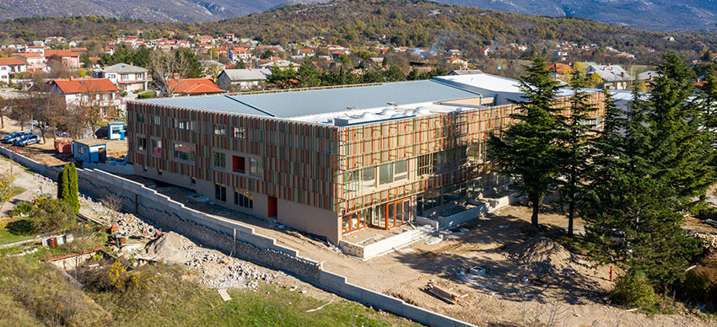

- nastavak proširenja groblja (u 2021. u vrijednosti od 568 tis. kn)

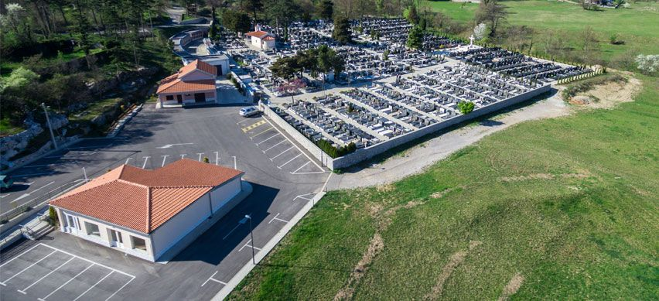

- Izgradnja nerazvrstanih cesta (u 2021.g. u vrijednosti od 503.450 kn)
- Uređenje društvenih prostorija (u 2021.g. u vrijednosti od 50.000 kn) i dr.

RAČUN FINANCIRANJA

Za razliku od pojmova prihoda i rashoda koji se koriste u Računu prihoda i rashoda za poslovanje, te prodaju i nabavu dugotrajne imovine, u Računu financiranja se za financijsku imovinu, uzimanje, davanje i otplatu zajmova/kredita koriste pojmovi primici i izdaci. Primici su priljevi novca, a izdaci su odljevi novca (npr. otplata glavnice i kamate). Razlika primitaka i izdataka je neto financiranje tj. iznos koji bi trebao biti jednak višku/manjku iz Računa prihoda i rashoda.

ZA ONE KOJI ŽELE SAZNATI VIŠE - GDJE PRONAĆI CJELOVITI PRORAČUN OPĆINE JELENJE

- u tisku: Službeni list Općine Jelenje broj 37/20
- na web stranici Općine: www.jelenje.hr
- Osobno: u Jedinstvenom Upravnom odjelu, Odsjeku za proračun i financije Općine Jelenje, Dražičkih boraca 64

Obrazac za sudjelovanje u planiranju i donošenju proračuna

Ime i prezime _____________
E-mail ___________________
Adresa __________________

(Neobavezna polja. Svoje komentare i prijedloge možete uputiti i anonimno, bez ispunjavanja Vaših podataka)

Smatram da je ovogodišnji proračun:

Predlažem da se u proračun za iduću godinu uvrte sljedeći projekt/i i/ili program/i:

Svoj/e prijedlog/e obrazlažem ovako:

